2018年12月16日星期日

**《Machine Learning》思考题**

姓名：杨树 学号：1800271003

## 问题描述

探讨利用遗传算法求多元函数极值中，交叉和突变策略的影响：选择同一个初始母体和相同的个体个数。

## 遗传算法介绍

遗传算法（Genetic Algorithms）是一种受生物进化启发的学习方法[1]，它是通过变异和重组当前已知的最好假设来生成后续的假设。每一步，更新被称为当前群体（population）的一组假设，方法是通过使用目前适应度最高的假设的后代替代群体的某个部分。

遗传算法的具体步骤[2]如下表1所示。

表1 遗传算法模型

|  |
| --- |
| Step1: 创建初始种群  Step2: 评估（目标函数值也称为适应度）  Step3: 创建配对池（根据适应度挑选优良的个体进行配对）  Step4: 交叉操作（生成子代个体）  Step5: 变异操作（个体变异）  Step6: 适应度再评估（回到Step2对新种群评估或算法终止） |

交叉操作指的是在配对池中选择一对父代成员，产生一对子代成员。配对池里的都是上一代较为优良的个体，这使得通过交叉操作得到的新个体不至于太差。变异可以产生一些与现有个体不同的新个体，但是变异概率过大，对解的破坏性也比较大，容易让得到的最优解丢失。总之，遗传算法是一种启发式的随机搜索算法。

## 实验设置

**实验环境：**Windows10、MATLAB R2016a

**目标函数：**

$$\underset{x}{argmin}{\sum_{i=1}^{10}{x_{i}^{2}}} s.t. x_{i}∈\left[-20, 20\right], i∈\left\{1, 2, …, 10\right\}$$

初始种群个体设为100，每一代中淘汰掉50个成员，将剩余的50个较为优良的成员组成配对池，从配对池中按照一定的概率来挑选双亲进行交叉操作，每对双亲可以得到两个子代个体，最后将50个双亲和50个子代共计100个成员共同保存下来。按照一定的变异概率对这100个成员进行变异操作，之后进行算法的下一轮迭代。算法迭代500轮时停止。

**配对池的挑选策略：**轮盘赌选择

**交叉策略：**

【交叉①】：单点交叉；【交叉②】：两点交叉；【交叉③】：均匀交叉

**突变策略：**

【突变①】：对变异点随机赋一个数值；【突变②】：对变异点添加一个数值扰动

## 实验结果

表2展示的是，将三种交叉策略和两种突变策略结合的六种不同策略，在不同的迭代次数下所求得的目标函数值。图1展示的是这六种策略所求得的目标函数值的变化情况。

表2 不同策略组合下的目标函数值

|  |  |  |  |  |  |  |
| --- | --- | --- | --- | --- | --- | --- |
|  | | **迭代100次** | **迭代200次** | **迭代300次** | **迭代400次** | **迭代500次** |
| **交叉①** | **突变①** | 1.0334 | 0.4502 | 0.0858 | 0.0232 | 0.0099 |
| **突变②** | 0.0058 | 9.6978e-04 | 2.3704e-04 | 6.3524e-05 | 4.6952e-05 |
| **交叉②** | **突变①** | 2.5933 | 0.3581 | 0.1030 | 0.0535 | 0.0304 |
| **突变②** | 0.1880 | 0.0035 | 3.6411e-04 | 3.0188e-04 | 1.8394e-04 |
| **交叉③** | **突变①** | 1.4805 | 0.4340 | 0.1099 | 0.0418 | 0.0256 |
| **突变②** | 0.0144 | 0.0017 | 2.9752e-04 | 1.4055e-04 | 8.9444e-05 |

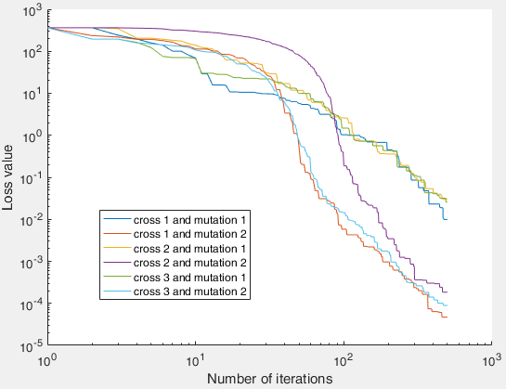

图1 六种策略求得的目标函数值变化情况

从表2和图1中可以看出，突变策略②对于求解该目标函数的最小值比突变策略①更合适，采用了突变策略②的遗传算法明显比突变策略①收敛的更快，即对变异点处的实数值添加一个随机扰动而不是直接随机成其他的数。而对于三种交叉策略，实验数据显示，单点交叉效果要略好于两点交叉和均匀交叉。

## 总结

对于遗传算法来说，最重要的莫过于交叉策略和突变策略的选择。突变的变异点变化小的时候可以使得遗传算法更快的收敛；而变异较大的话，则有利于算法跳出局部极小点。对于交叉策略的选择，推荐使用单点交叉策略，该策略要略好于两点交叉和均匀交叉。

## 参考资料

1. T. Mitchell, *Machine Learning*, New York: McGraw-Hill, 1997.
2. A. D. Belegundu and R. C. Tirupathi, *Optimization concepts and applications in engineering (Second Edition)*, Cambridge University Press, 2011.